**Applications Web transactionnelles**

**420-4GW-BB**

Guide d’utilisation

Travail présenté à

Mathieu Brodeur

Par

Olivier Drolet, Billy Le Chu, Kian Chowanietz, Félix Hoang-Yip

Table des matières

1. Page d’accueil 4

1.1 Choisir la planète d’origine 5

1.2 Choisir la planète de destination 5

1.3 Choisir une date 6

1.4 Choisir Aller-Retour 6

1.5 Entrer le nombre de personnes 7

1.6 Confirmer la recherche 7

2. Page d’inscription 8

2.1 Entrer les informations d’inscription 8

2.2 Choisir la planète d’origine 9

2.3 Confirmer l’inscription 10

3. Page de connexion 11

3.1 Entrer les informations de connexion 11

3.2 Confirmer la connexion 12

4. Page de réservation 13

4.1 Afficher les informations du voyage 13

4.2 Ajouter un voyage au panier 14

4.2.1 Supprimer un voyage dans le panier 14

4.2.2 Augmenter ou diminuer le nombre de billets 14

4.3 Modifier le type de voyage (économie/affaires) 14

4.4 Ajouter un voyage à la liste de souhaits 15

4.5 Confirmer le panier 15

5. Page de paiement (Stripe) 16

5.1 Entrer les informations de paiement 17

5.2 Confirmer le paiement 18

6. Page de voyages réservés (billets) 19

6.1 Afficher les informations de transaction 20

6.2 Défiler pour voir les billets 20

6.3 Voir la page de reçu 20

7. Page de reçu 22

8. Page d’exploration 23

8.1 Chercher un voyage 23

8.2 Changer la planète 24

8.3 Écrire un commentaire 24

8.3.1 Donner une note sur 5 25

8.3.2 Écrire un nom 25

8.3.3 Écrire un message 25

8.3.4 Envoyer le commentaire 25

9. Page de liste de souhaits 26

10. Utilisation de principes de développement 27

10.1. SOLID 27

10.2. DRY 27

10.3. KISS 27

# Page d’accueil

La page d'accueil est l'endroit où l'on effectue les recherches de voyages spatiaux. Vous devez être connecté pour pouvoir effectuer une recherche (Section 3). Sinon, vous devez créer un compte. (Section 2)

Voici le bouton sur le menu pour accéder à la page d'accueil.

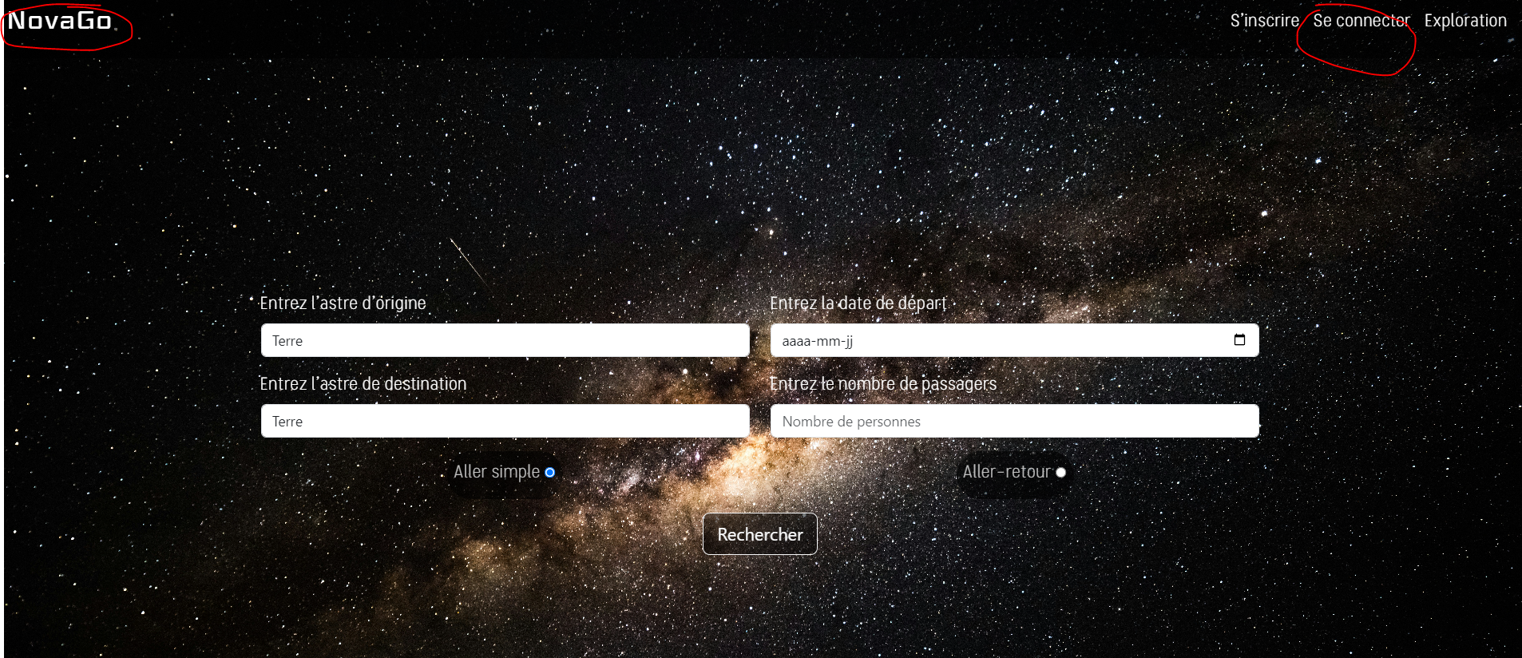

Voici la page d'accueil.

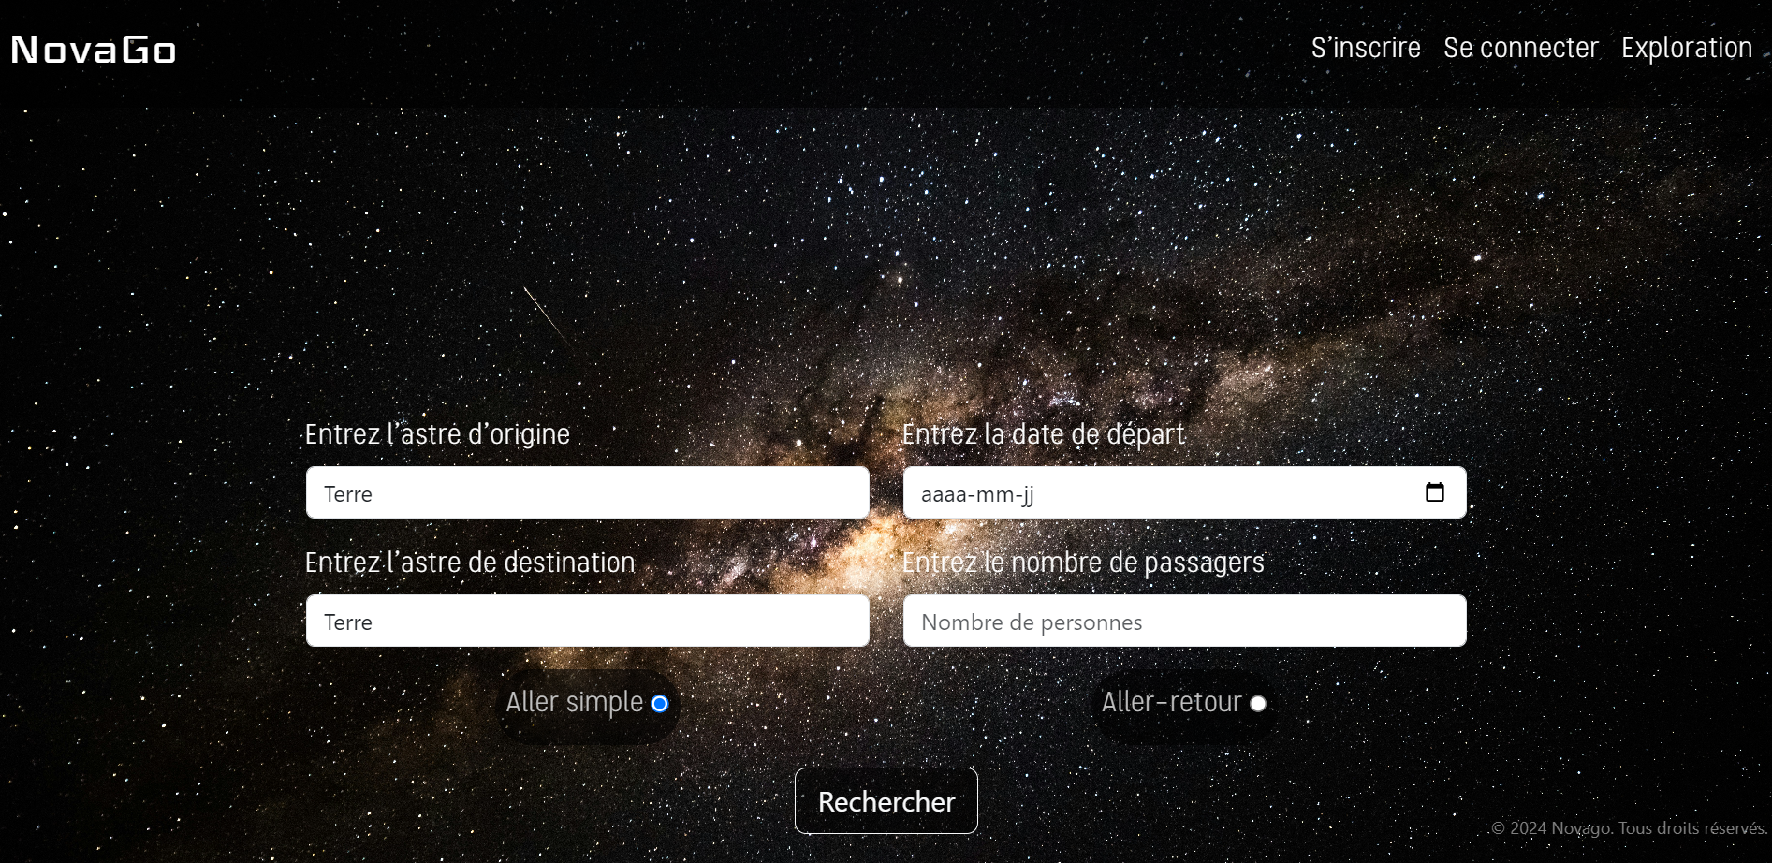

Pour effectuer une recherche, il faut entrer la destination, l'origine, la date de départ et/ou la date de retour, ainsi que le nombre de personnes.

## Choisir la planète d’origine

Pour choisir la planète d'origine, vous devez soit sélectionner une planète existante dans la liste fournie par les administrateurs, soit écrire le nom d'une planète existante.

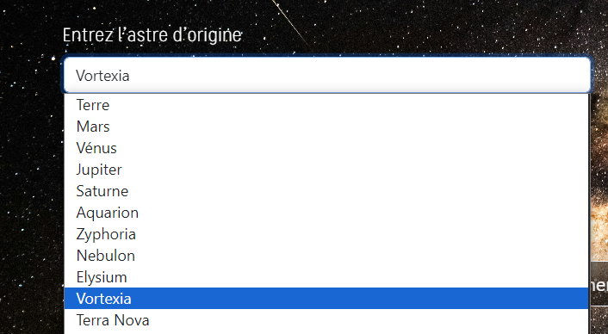

## Choisir la planète de destination

Pour choisir la planète de destination, vous devez soit sélectionner une planète existante dans la liste fournie par les administrateurs, soit écrire le nom d'une planète existante.

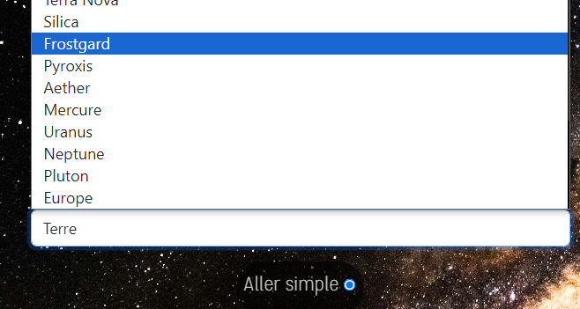

## Choisir une date

Pour choisir une date, vous pouvez soit entrer manuellement la date, soit utiliser le calendrier affiché pour sélectionner la date qui vous convient.

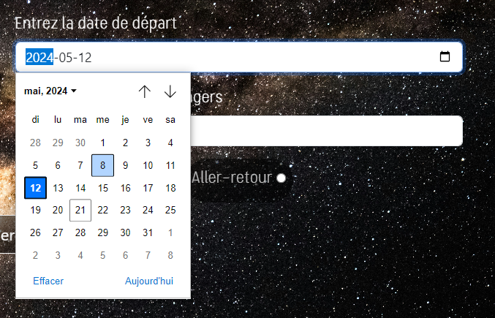

## Choisir Aller-Retour

Pour pouvoir effectuer un voyage aller-retour, vous devez cocher l'option "Aller-retour". Cela affichera l'option pour ajouter la date de retour. Sinon, vous pouvez cocher "Aller-simple", ce qui vous permettra uniquement de saisir la date de départ.

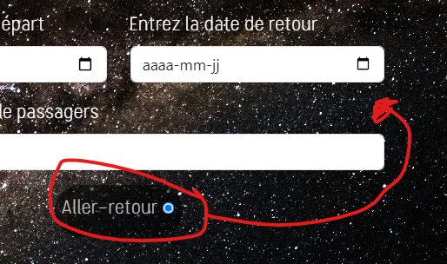

## Entrer le nombre de personnes

Pour ajouter le nombre de personnes, vous pouvez soit entrer manuellement le chiffre, soit utiliser les flèches pour ajouter ou réduire le nombre.

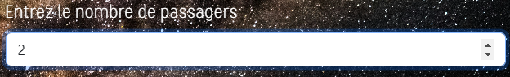

## Confirmer la recherche

Lorsque vous avez fini d'entrer les informations de la recherche, appuyez sur le bouton "Recherche". Cela vous redirigera vers la page de réservation (Section 4).

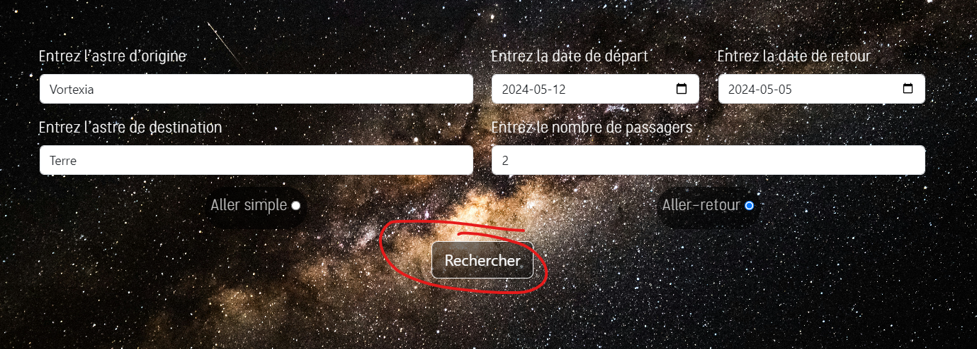

# Page d’inscription

Si vous n'avez pas de compte, vous devez vous inscrire. Voici comment faire :

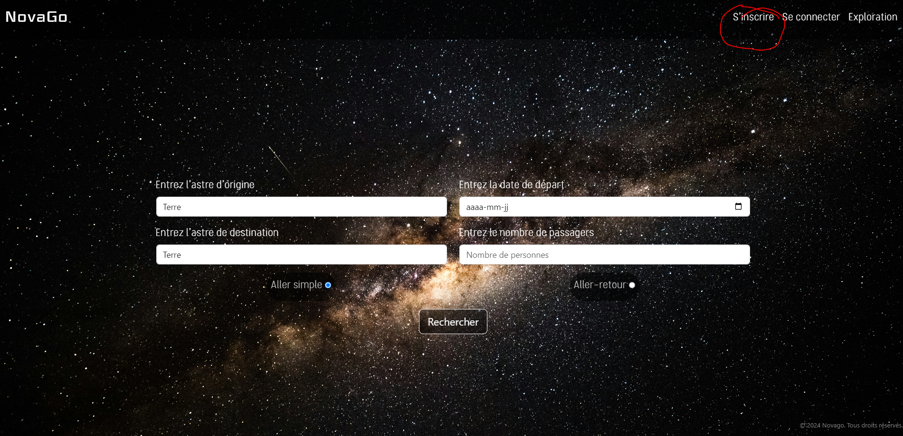

Voici la page d’inscription.

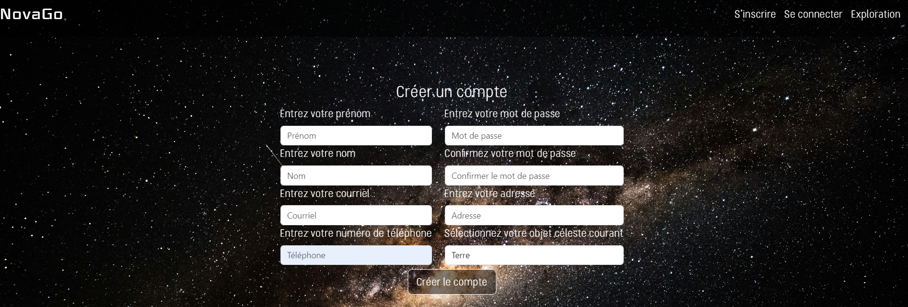

## Entrer les informations d’inscription

Pour créer un compte, vous devez entrer votre nom complet, votre adresse courriel, votre mot de passe, votre planète et optionnellement votre adresse et votre numéro de téléphone.

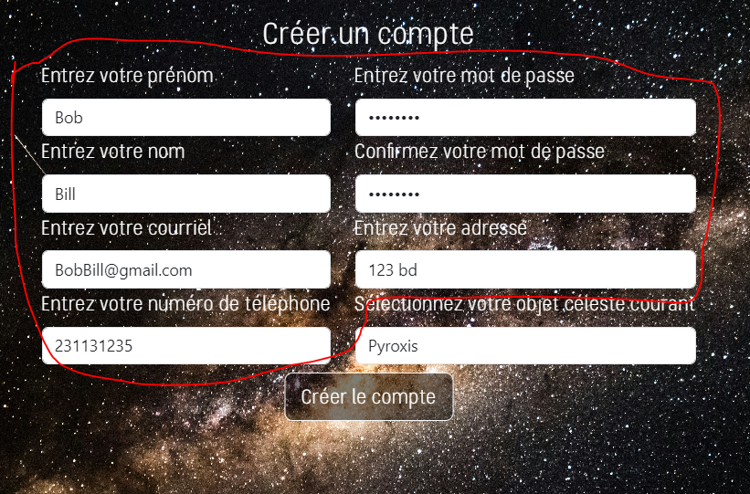

## Choisir la planète d’origine

Pour choisir la planète d'origine, vous devez soit sélectionner une planète existante dans la liste fournie par les administrateurs, soit écrire le nom d'une planète existante.

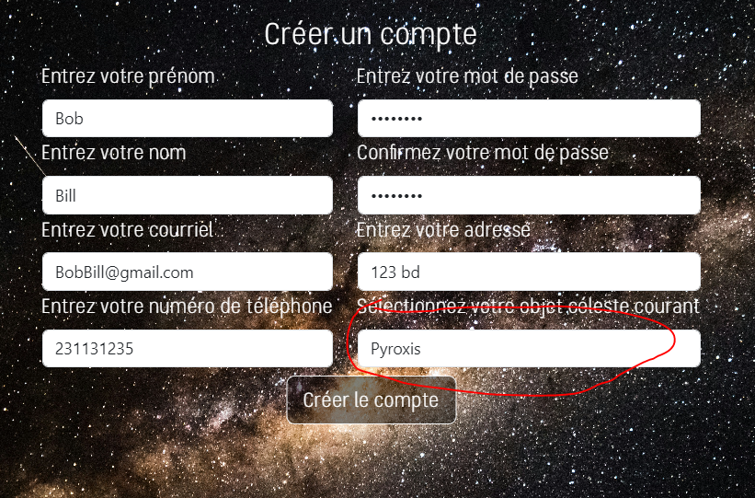

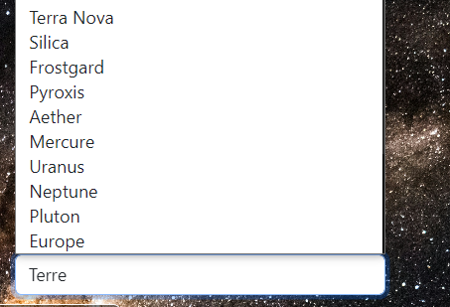

## Confirmer l’inscription

Pour confirmer la création du compte, veuillez appuyer sur *Créer le compte*. Cela vous renverra à la page d'accueil et vous connectera automatiquement au compte créé (Section 1).

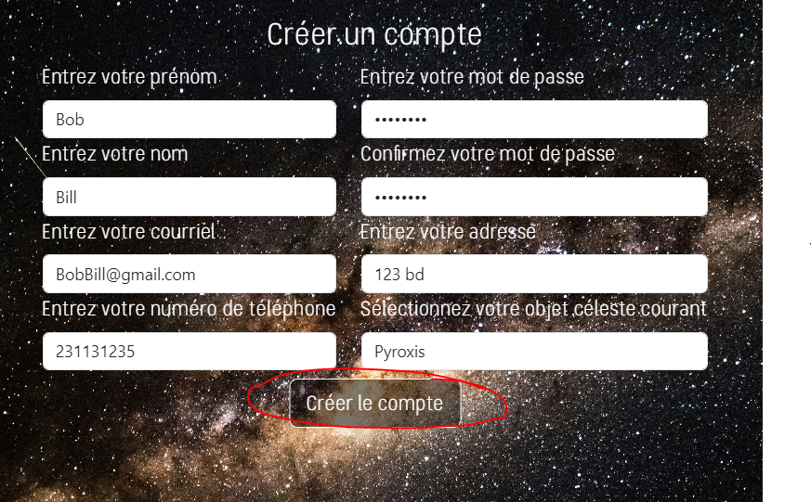

# Page de connexion

Si vous n'êtes pas encore connecté, voici à quoi ressemble le menu :

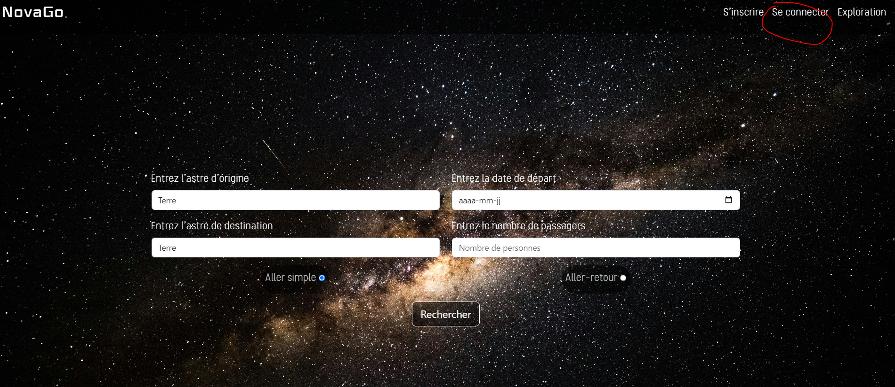

Voici la page de connexion.

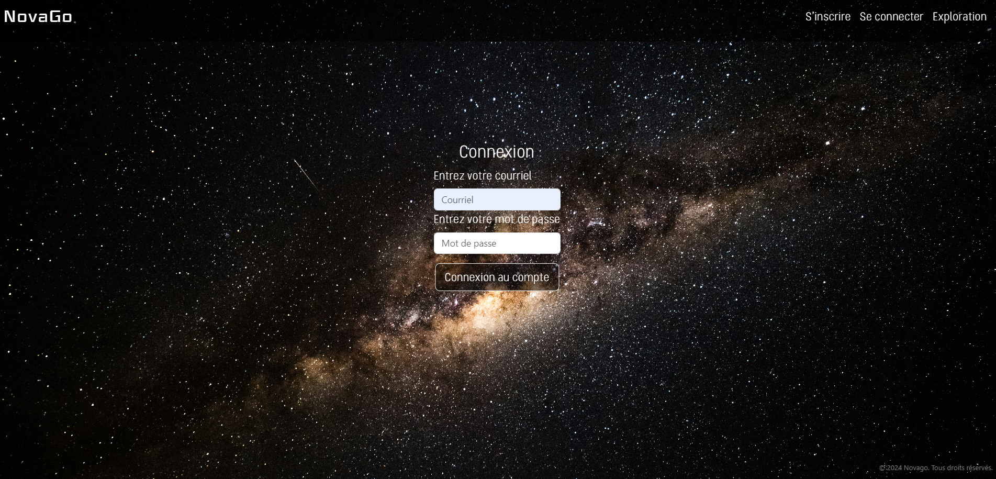

## Entrer les informations de connexion

Pour vous connecter, veuillez entrer votre adresse électronique et votre mot de passe.

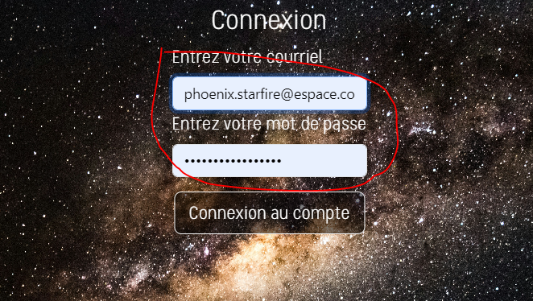

## Confirmer la connexion

Pour confirmer la connexion, veuillez appuyer sur *Connexion au compte*. Cela vous renverra à la page d'accueil (Section 1).

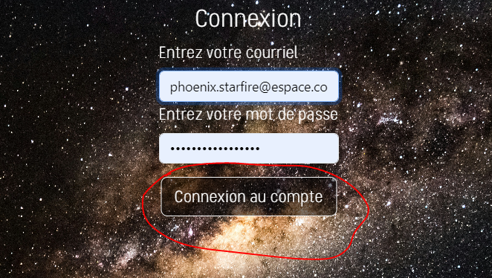

# Page de réservation

Pour accéder à la page de réservation, vous devez effectuer une recherche sur la page d'accueil et vous créer un compte (Section 1).

Voici la page de réservation.

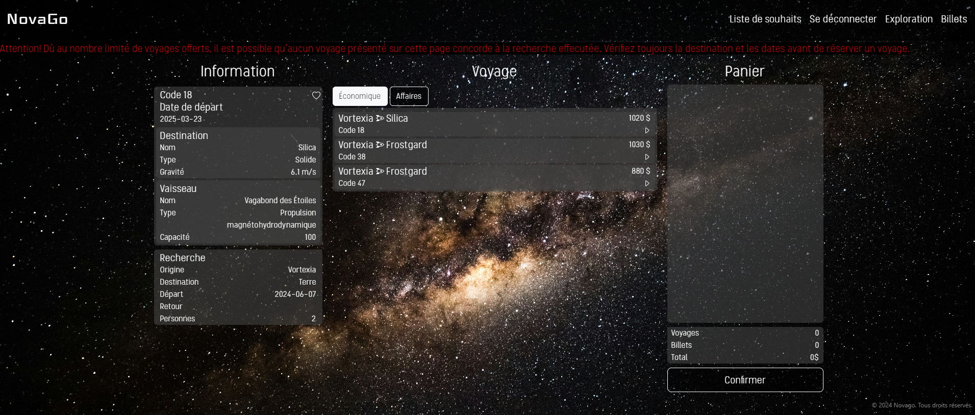

Voici les informations de recherche remplies dans la page d’accueil.

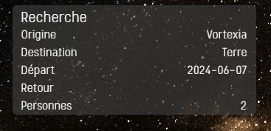

## Afficher les informations du voyage

Pour afficher les informations du voyage, vous devez appuyer sur le bouton correspondant dans la colonne "Voyage".

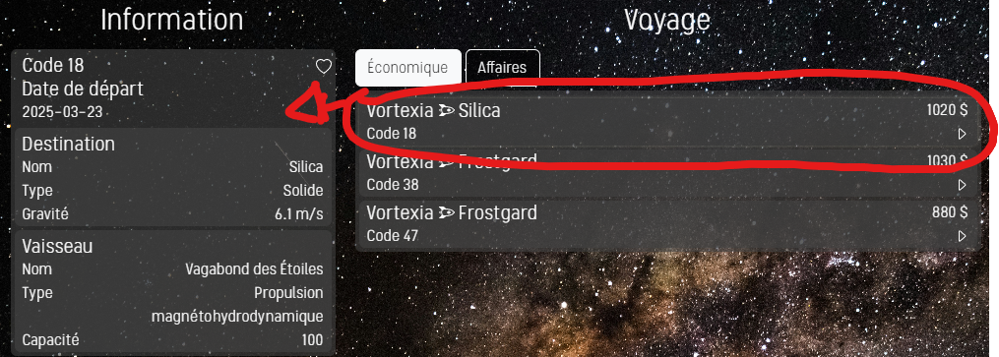

## Ajouter un voyage au panier

Pour ajouter un voyage au panier, vous devez appuyer sur la flèche correspondante. Cela ajoutera un billet au compteur.

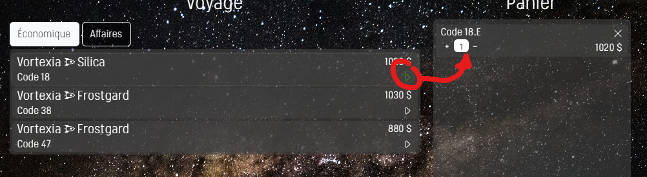

### Supprimer un voyage dans le panier

Pour supprimer un voyage, vous devez appuyer sur le bouton "X". Cela supprimera complètement le voyage.

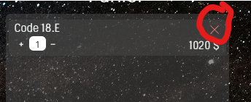

### Augmenter ou diminuer le nombre de billets

Pour chaque voyage dans le panier, il y a un compteur. Lorsque vous cliquez sur "+", cela ajoutera un billet. Et si vous cliquez sur "-", cela diminuera d'un billet.

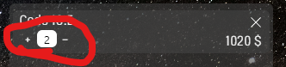

## Modifier le type de voyage (économie/affaires)

Pour passer de la classe économique à la classe affaires, vous devez appuyer sur le bouton correspondant, ce qui modifiera le prix en fonction du type de billet choisi.

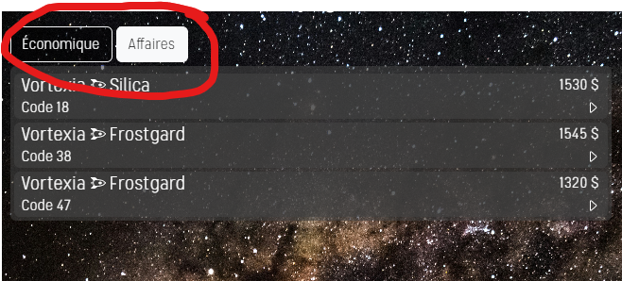

## Ajouter un voyage à la liste de souhaits

Pour ajouter un voyage à votre liste de souhaits, vous devez simplement appuyer sur le bouton en forme de cœur. Les voyages de la liste de souhaits seront affichés dans la page de liste de souhaits (Section 9).

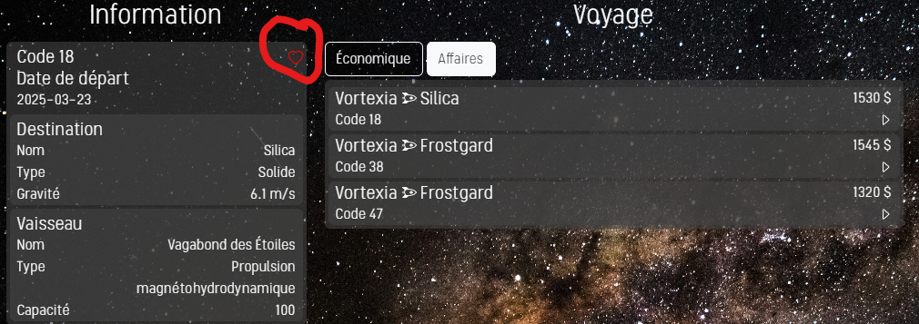

## Confirmer le panier

Pour confirmer le panier et passer au paiement de tous les voyages sélectionnés, appuyez sur le bouton "Confirmer". Cela vous dirigera vers la page de paiement (section 5).

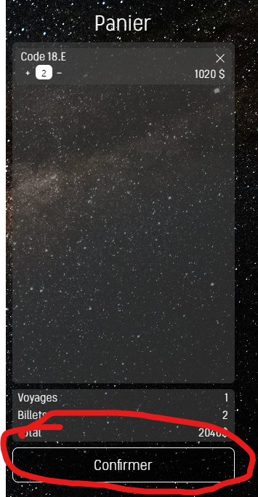

# Page de paiement (Stripe)

Pour accéder à la page de paiement, vous devez effectuer une réservation (section 4).

Voici la page de paiement.

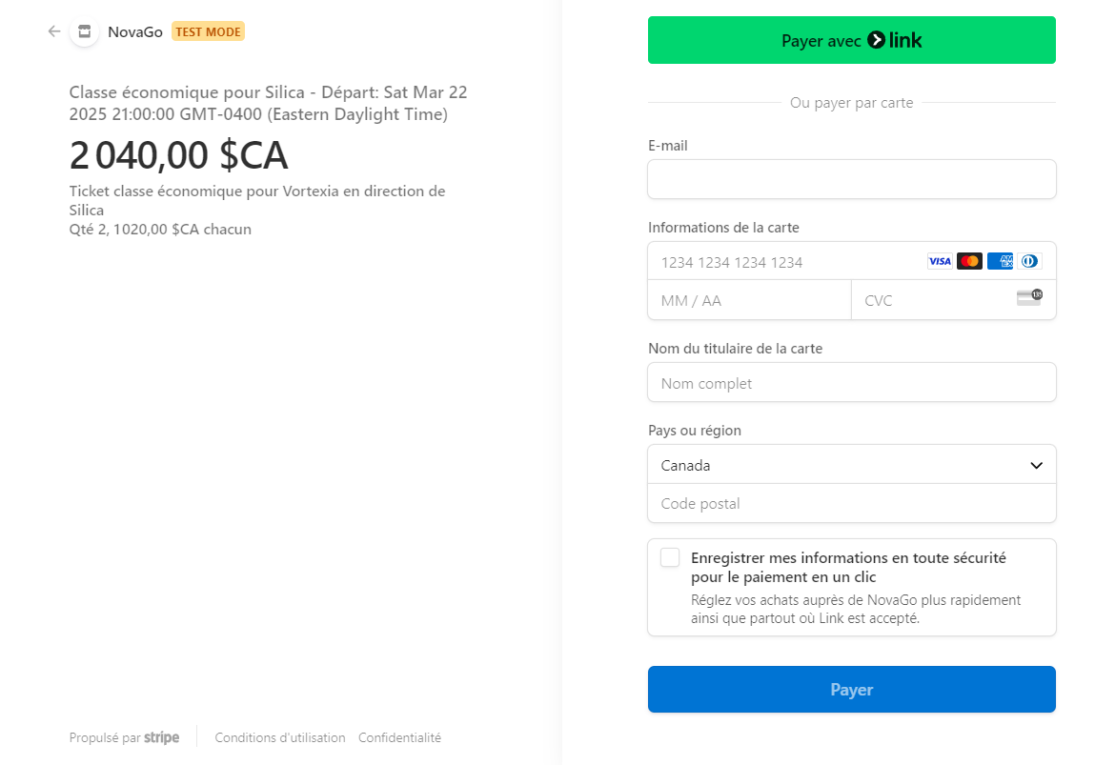

## Entrer les informations de paiement

Vous devez remplir les informations demandées pour le paiement.

*SECRET : Si vous ne souhaitez pas fournir les informations de votre carte de crédit, vous pouvez simplement utiliser le numéro de carte fictif 4111 1111 1111 1111 lorsque la base de données est en mode test. Pour les autres informations, vous pouvez mettre n'importe quoi, en suivant les règles de formatage de Stripe.*

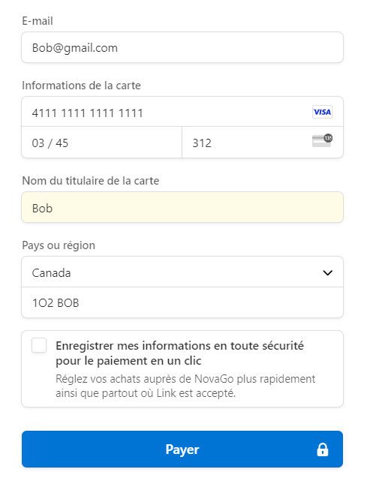

## Confirmer le paiement

Pour confirmer le paiement, appuyez sur le bouton "Payer". Cela vous dirigera vers la page de voyage réservé (Section 6).

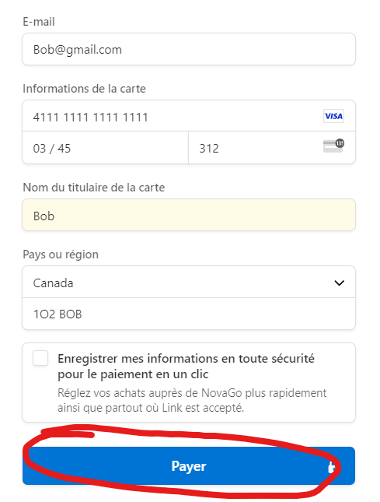

# Page de voyages réservés (billets)

Pour accéder à la page de voyages réservés, vous pouvez soit y accéder via le menu lorsque vous êtes connectés, soit réserver un voyage (Section 4).

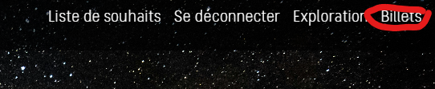

Voici la page de voyages réservés.

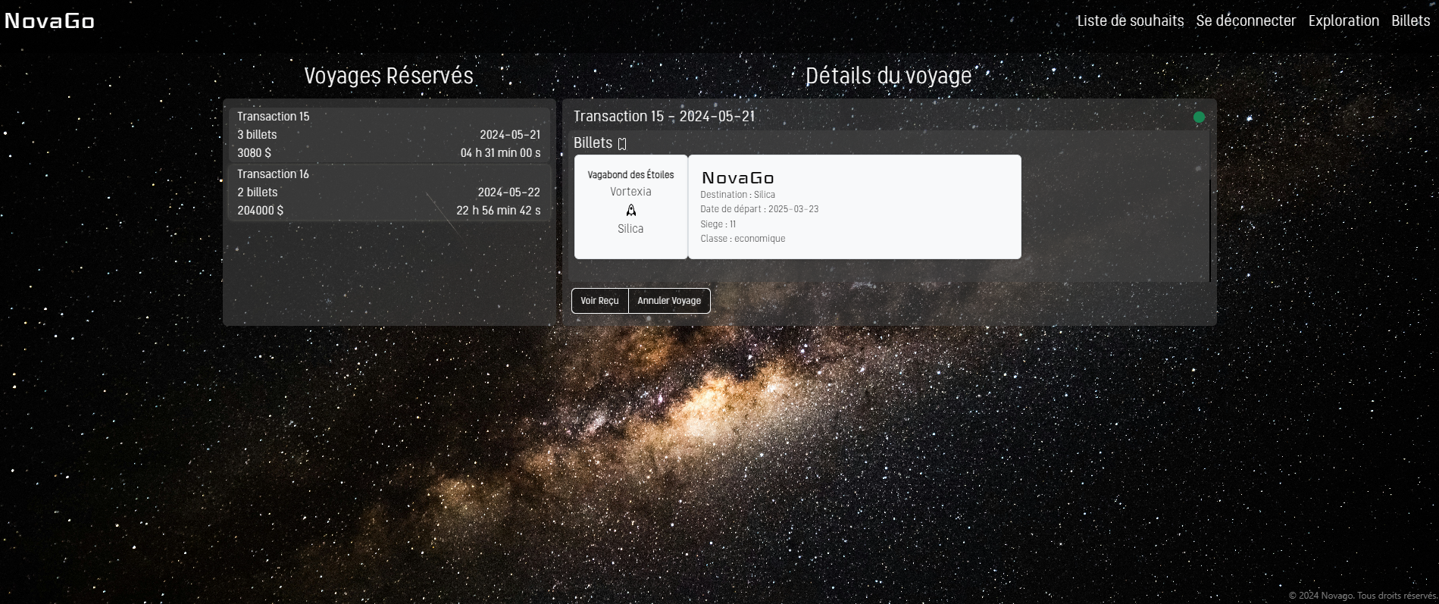

Si le cercle en haut à droite est verte, cela signifie qu'il y a au moins un billet non expiré dans la transaction. Si la couleur est rouge, cela signifie que tous les billets sont expirés dans la transaction, donc qu’il est trop tard pour les annuler.

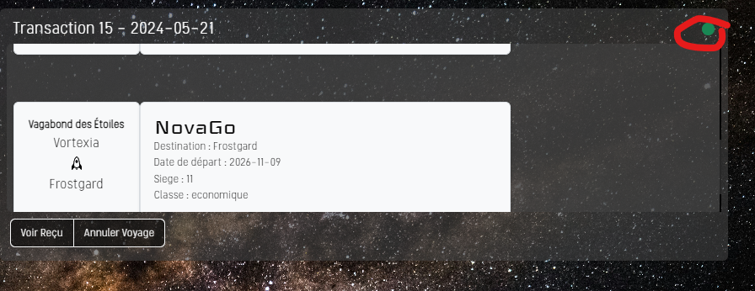

## Afficher les informations de transaction

Pour afficher les informations des transactions, vous devez appuyer sur une transaction dans la colonne "Voyages Réservés".

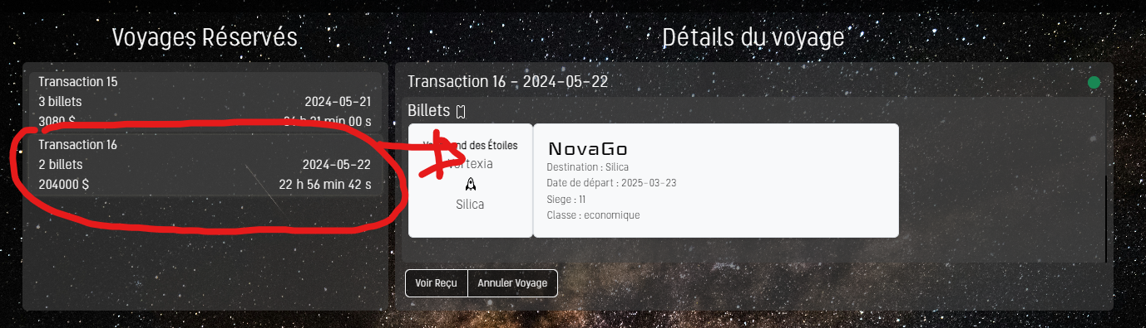

## Défiler pour voir les billets

Lorsque vous faites défiler, vous pouvez voir tous les billets de cette transaction.

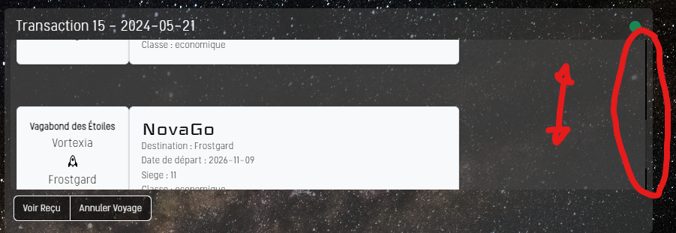

## Voir la page de reçu

Lorsque vous appuyez sur le bouton "Voir reçu", cela affichera la page de reçu (Section 7).

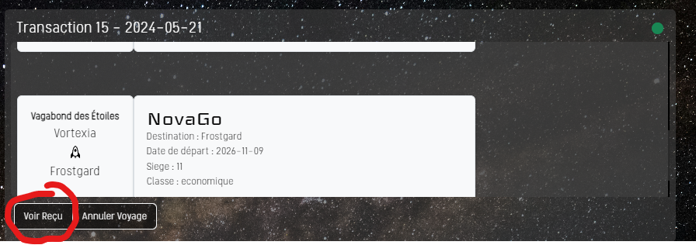

* 1. Annuler la transaction

Pour annuler une transaction, appuyez sur le bouton "Annuler Voyage". Cela supprimera la transaction entière.

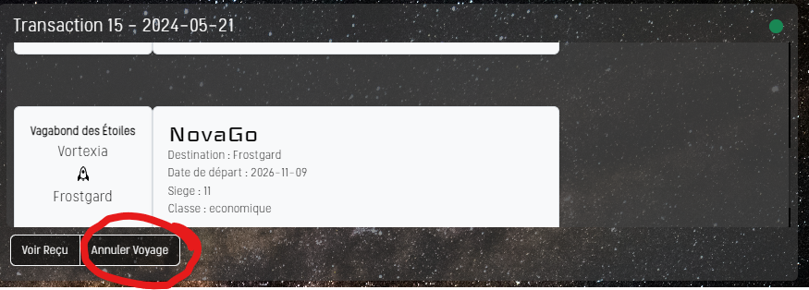

# Page de reçu

Lorsque vous appuyez sur le bouton "Voir le reçu" dans la section 6.2, cela affichera la page de reçu. Le reçu affiche toutes les informations sur la transaction.

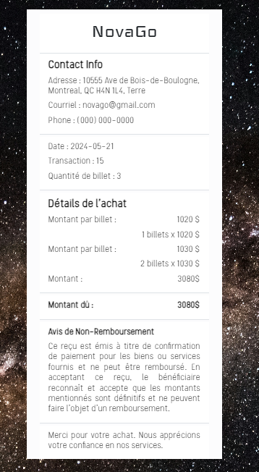

# Page d’exploration

Pour accéder à la page d'exploration, veuillez appuyer sur le bouton "Exploration" dans le menu.

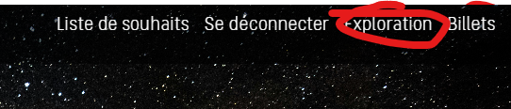

Voici la page d’exploration.

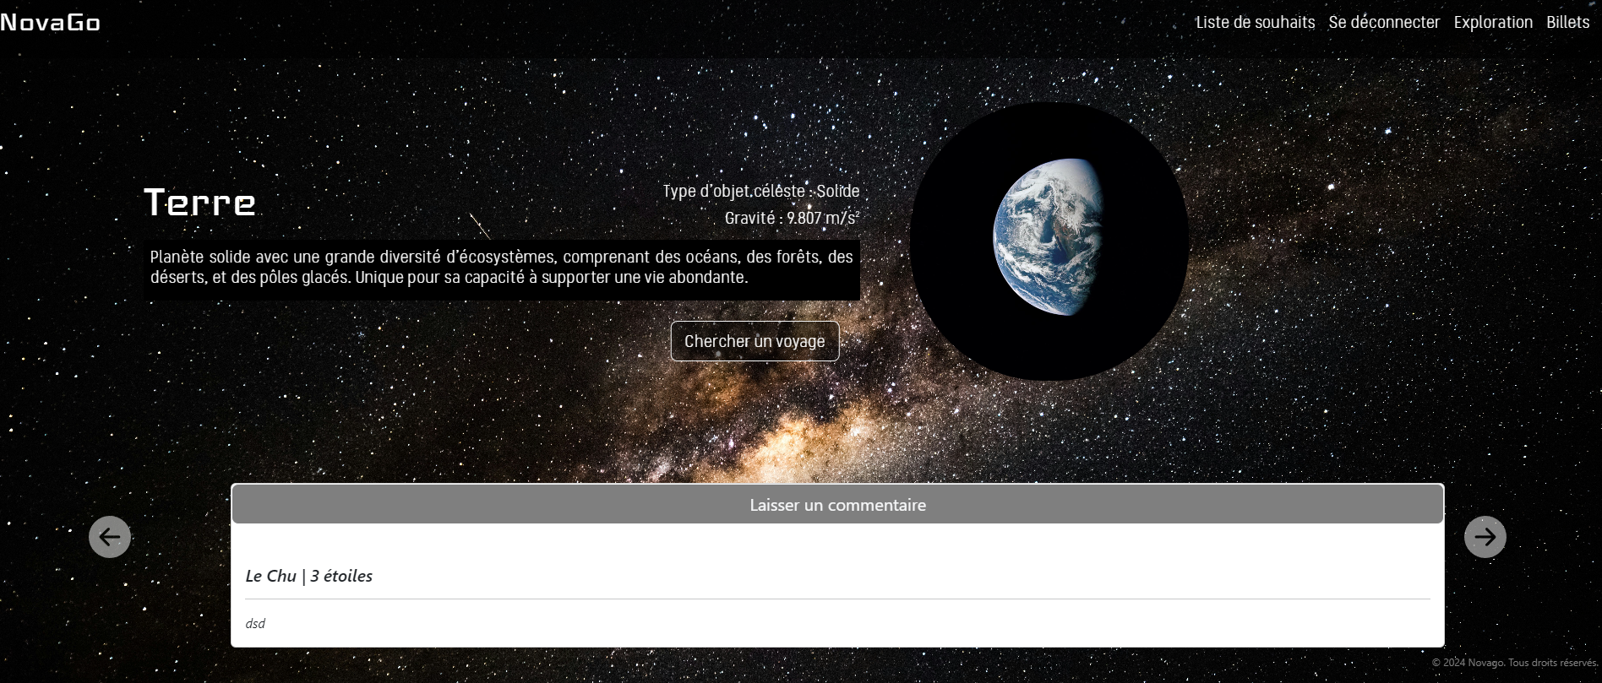

## Chercher un voyage

Pour rechercher la planète choisie, veuillez appuyer sur le bouton "Chercher un voyage" (Section 1). Cela affichera le nom de la planète dans le champ de saisie de la planète de destination.

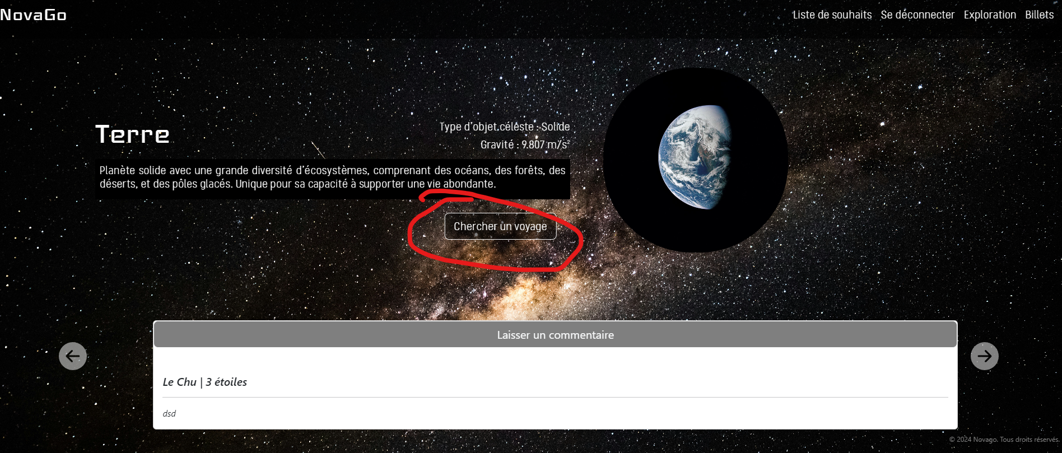

## Changer la planète

Pour changer de planète, vous devez appuyer sur les flèches gauches et droite. Cela affichera également les informations sur la planète sélectionnée.

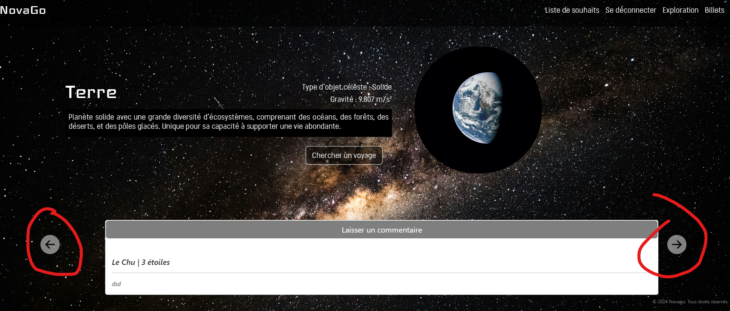

## Écrire un commentaire

Pour écrire un commentaire, appuyez sur le bouton "Laisser un commentaire".

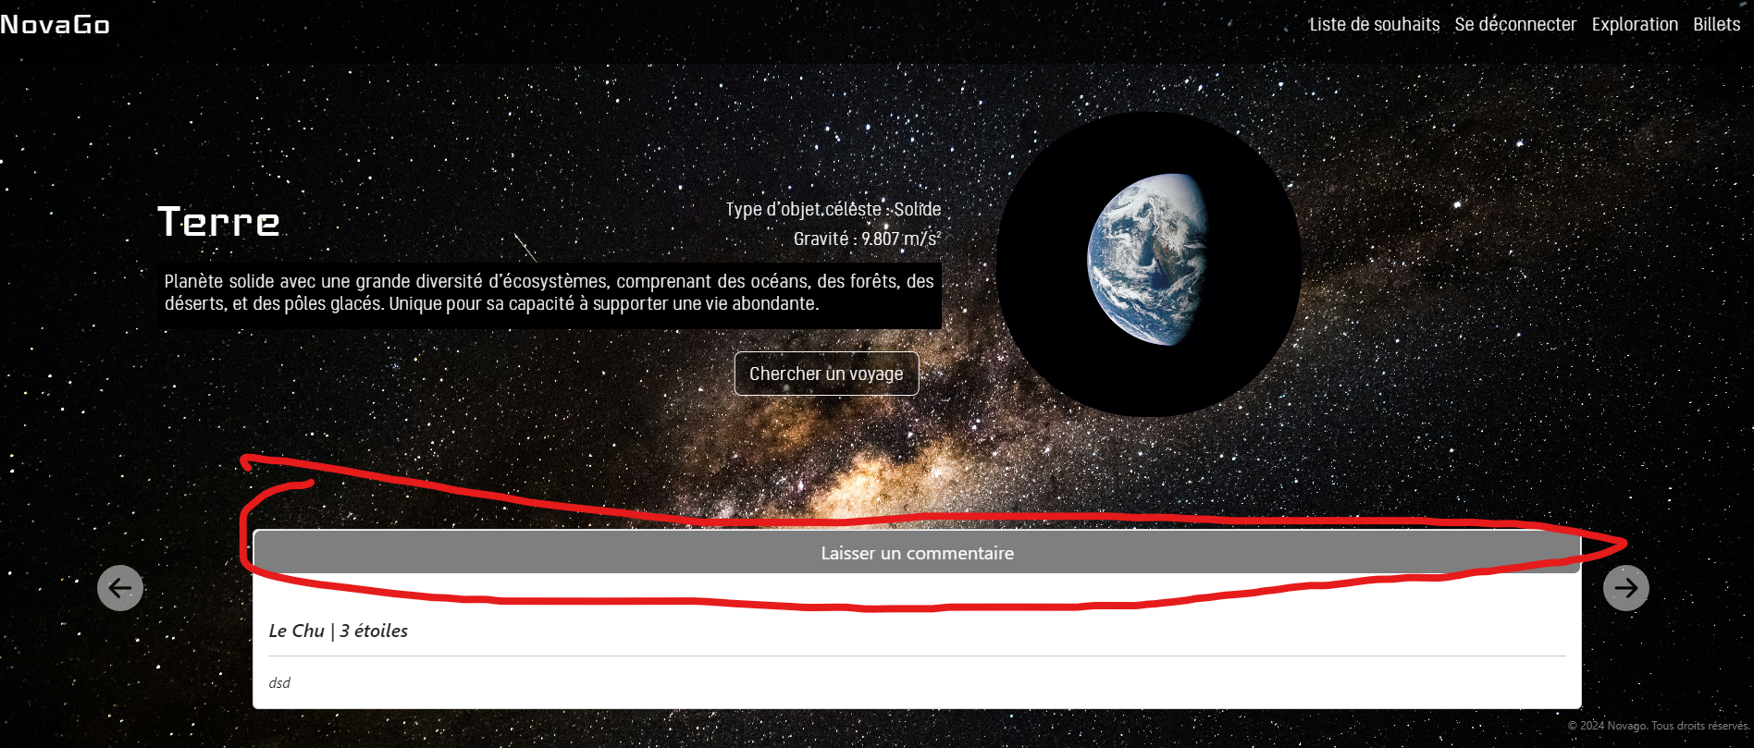

Voici l’affichage de commentaire.

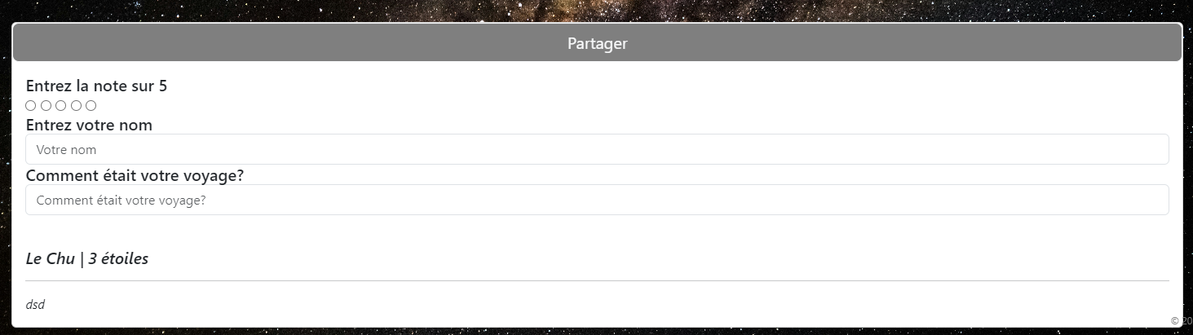

### Donner une note sur 5

Pour noter, vous pouvez cocher une note de 1 à 5 (1 à gauche, 5 à droite).



### Écrire un nom

Vous devez écrire votre nom.



### Écrire un message

Vous devez écrire votre message.



### Envoyer le commentaire

Pour envoyer, appuyez sur le bouton "Partagez".

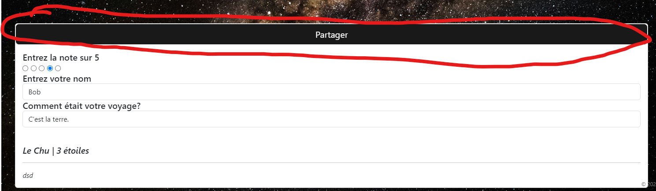

Voici l'affichage une fois que vous avez partagé.



# Page de liste de souhaits

Pour accéder à la page de liste de souhaits, vous devez appuyer sur le bouton "Liste de souhaits" dans le menu lorsque vous êtes connecté à votre compte. (Section 3).

Pour ajouter à votre liste de souhaits, vous devez vous rendre sur la page de réservation (Section 4.4)

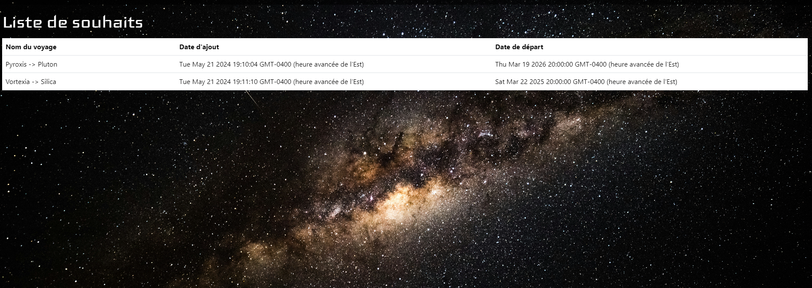

# Utilisation de principes de développement

## 10.1. SOLID

Voici comment nous avons adhéré au principe SOLID de développement. Les tâches étaient séparées entre les diverses sections de notre projet pour s’assurer qu’aucune section ne remplisse plus qu’une tâche. Par exemple, des fonctions existent pour aller cherche de l’information sur la base de données. Notre projet n’est pas fermé sur lui-même avec une impossibilité de rajouter des fonctionnalités, il est facile de rajouter des fonctions sans avoir à modifier celles qui existent déjà. Par exemple, il est facile de rajouter des valeurs dans la session pour pouvoir y accéder sur les pages HTML pour afficher toute nouvelle information voulue. Les sous-variables utilisées dans notre code peuvent être utilisées à tout moment au lieu d’autres équivalentes sans briser la logique du système. Par exemple, nous utilisons des variables stockées dans la session qui représentent d’autres valeurs provenant des bases de données et du code JS côté serveur. Le code client et serveur n’ont que leurs fonctions respectives et utile, aucune fonctionnalité n’est implémentée dans une interface où elle n’a pas lieu d’être. Finalement, les variables de bas niveau n’affectent pas directement celle de haut niveau mais sont plutôt filtrée pour faciliter les remplacements et les abstractions. Par exemple, les sessions mentionnées.

## 10.2. DRY

Dans ce projet, nous avons cherché, dans la mesure du possible, à réduire la complexité de notre code en évitant les répétitions inutiles, ce qui est le concept même du principe DRY (Don’t Repeat Yourself). Par exemple, nous avons créé plusieurs fonctions facilement réutilisables telles que celles permettant de créer et fermer une session utilisateur, d’autres permettant de retourner certaines tables de la base de données selon contenant certaines valeurs spécifiques passées en paramètre. Nous avons également utilisé plusieurs frameworks, modules et librairies comme Express, Bcrypt et Bootstrap afin de standardiser notre programme et d’éviter de passer trop de temps à réinventer du code qui a déjà été écrit et testé par d’autres développeurs.

## 10.3. KISS

Le code est gardé aussi simple que possible, tout en possédant toutes les fonctionnalités nécessaires. Par exemple, les affichages de pages sont toujours gérés par la logique de la page désirée elle-même pour assurer une simplicité lors d’ajout de nouvelle connexion vers ces pages. De plus, notre cryptage de mot de passe utilise Bcrypt qui gère toute la logique de cryptage et de comparaison ce qui rend extrêmement simple et réutilisable le cryptage dans notre projet.